INFORME SOBRE LAS GESTIONES REALIZADAS POR LA DIPUTADA MARIA DEL ROSARIO CONTRERAS PEREZ, DURANTE EL MES DE AGOSTO DE 2020.

En cumplimiento a lo dispuesto por el artículo 26 fracción XIII de la Ley de Acceso a la Información Pública para el Estado de Coahuila de Zaragoza, informo las gestiones realizadas por la suscrita Diputada por el Distrito XV, en los siguientes términos:

DIPUTADA | DIRECCION DE LA OFICINA DE GESTION
MARIA DEL ROSARIO CONTRERAS PEREZ | Oficinas del Comité Municipal del PRI  Blvd. Francisco Coss s/n

AGOSTO DEL 2020
No. de Gestiones | Tipo de Gestión
10 | Entrega de pasteles
1 | Entrega de bastón
60 | Entrega de paquetes de productos de limpieza
1 | Entrega de material de curación
6 | Entrega de apoyo económico
1 | Entrega de muletas
2 | Entrega de silla de ruedas
34 | Entrega de paquetes de productos sanitizantes
4 | Apoyo administrativo para ingreso en COBAC y Tec de Saltillo
1 | Entrega de útiles escolares

Estas fueron las gestiones que lleve a cabo en mi Distrito durante el mes de agosto del 2020, por lo que me permito acompañar algunas fotografías como evidencia de dichas actividades.

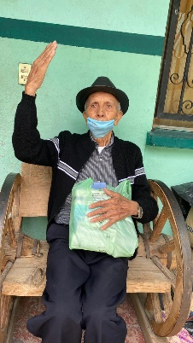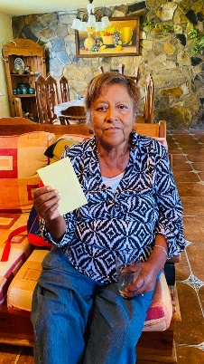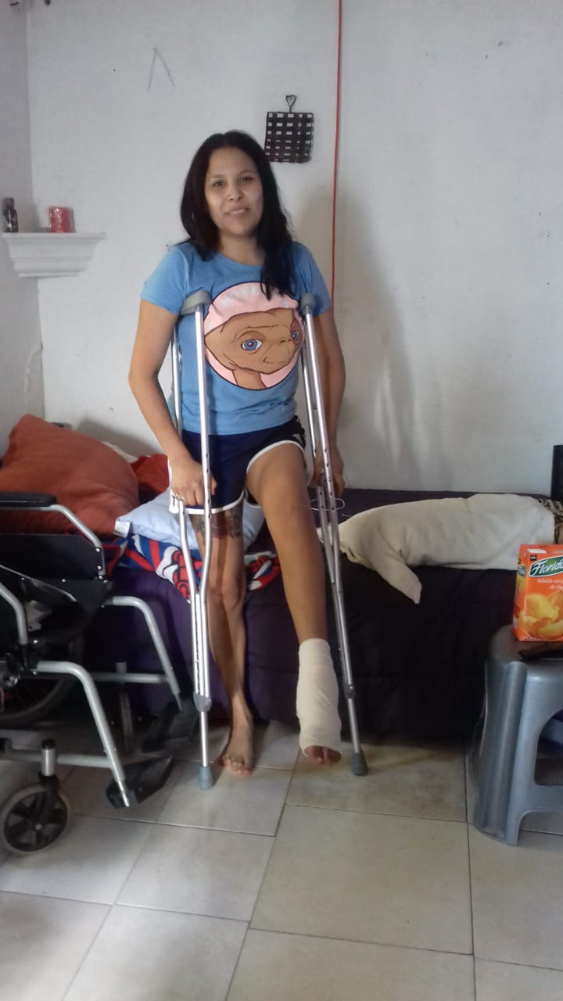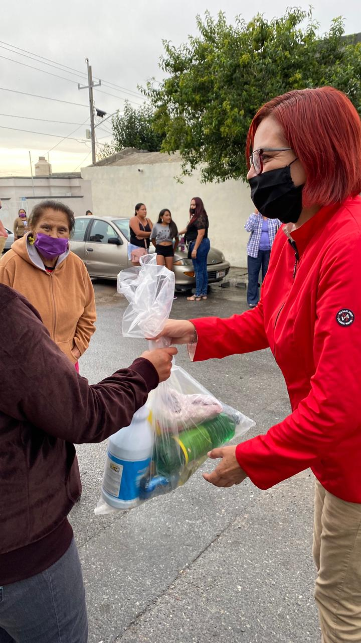

Saltillo, Coahuila septiembre de 2020

MARIA DEL ROSARIO CONTRERAS PEREZ

